Descritivo da Solução

PRJ26905 – Novo Antifraude – RAID FMS

Onda 3 – Online



**Necessidade\***

Atender as necessidades da Oi para prevenção, detecção, análise e atuação em casos de fraudes de todos os tipos na organização, abrangendo também o direcionamento e habilidades para o combate a possíveis fraudes oriundas da onda de transformação digital do mercado (OTT, VoIP, LTE, etc.).

**Cenário Atual\***

Atualmente a Oi possui uma arquitetura tecnológica segregada, dificultando o endereçamento das competências necessárias para a gestão de anti-fraude.

**Índice**

1 Detalhamento da Solução 0

1.1 Descrição/Layout* 0

1.2 Requisitos de Negócio 1

1.3 Visão Macro dos Processos 2

2 Detalhamento dos Requisitos 3

2.1 Integração Transact 3

2.1.1 RQN01 – Consulta de análise de risco de fraude 3

2.1.1.1 RGN01 – Campos disponíveis atualmente no Transact 3

2.1.1.2 RGN02 – Campos não disponíveis no Transact 4

2.1.1.3 RGN03 – Dados da proposta enviados pelo Transact 5

2.1.1.4 RGN04 – SLA de rechamada do Transact 8

2.1.2 RQN02 – Fluxo de análise da proposta 9

2.1.2.1 RGN05 – Interface para recebimento de propostas 9

2.1.2.2 RGN06 – Atualização de status de proposta 11

2.1.2.3 RGN07 – Criação de casos no FMS 11

2.1.2.4 RGN08 – Workflow para aprovação de propostas 13

2.1.2.5 RGN09 – Aprovação ou negativa de propostas em massa 13

2.1.3 RQN03 – Faseamento de entrada em produção 13

2.1.3.1 RGN10 – Migração de propostas 14

2.1.4 RQN04 – Tratamento de propostas duplicadas 14

2.1.4.1 RGN11 – Derivação de propostas duplicadas 14

2.1.5 RQN05 – Regra de score de risco de proposta duplicada 14

2.1.5.1 RGN12 – Regra de proposta duplicada 14

2.1.6 RQN06 – Limitador de derivações 15

2.1.6.1 RGN13 – Limitador de derivações diárias 15

2.2 Requisitos de Cargas 17

2.2.1 RQN13 – Criar carga massiva para tabela de pesos do motor de score no novo FMS 19

2.2.1.1 RGN32 – Carga massiva de pesos 19

2.2.2 Tratamentos Genéricos Para Carregamento 21

2.2.2.1 Normalizações de Registros 21

2.2.3 Erros de Carregamento 23

2.3 Front-End Tratamento do Caso 25

2.3.1 RQN08 – Front-end de gestão de casos 25

2.3.1.1 RGN16 – Front-end de gestão de casos 25

2.3.2 RQN10 – Criar front-end para tratamento de derivações 29

2.3.2.1 RGN18 – Front-end para tratamento de propostas derivadas 29

2.3.2.1 RGN19 – TBD 36

2.3.2.1 RGN20 – TBD 37

2.3.2.1 RGN21 – TBD 38

2.3.2.1 RGN22 – TBD 38

2.3.2.1 RGN23 – TBD 40

2.3.2.1 RGN24 – TBD 40

2.3.2.1 RGN25 – TBD 40

2.3.2.1 RGN26 – TBD 40

2.3.2.1 RGN27 – TBD 42

2.3.2.1 RGN28 – TBD 42

2.3.2.1 RGN29 – TBD 42

2.3.3 RQN11 – Workflow de tratamento de derivações no front-end 43

2.3.3.1 RGN30 – TBD 43

2.3.4 RQN15 – Criar front-end para tratamento de solicitações de outros CRMs que não tenham integração com Transact 44

2.3.4.1 RGN34 – TBD 44

Glossário 45

3 Referências 46

|  |  |  |  |  |
| --- | --- | --- | --- | --- |
| **Envolvidos\*** | | | | |
| **Envolvido (Nome completo)** | **Papel\*\*** | **Frente/Empresa-Área** | **Contato** | |
| **E-mail(s)** | **Telefone(s)** |
|  |  |  |  |  |
|  |  |  |  |  |
|  |  |  |  |  |
|  |  |  |  |  |

**Tipos de Papeis do Modelo de Gestão: Cliente Solicitante, Analista de Negócio, Líder Técnico, Responsável Técnico, Arquiteto, Líder de Operação, Líder de Testes, Líder de Mudança, Fornecedor etc

|  |  |  |  |  |  |  |
| --- | --- | --- | --- | --- | --- | --- |
| **Histórico da Elaboração do Documento\*** | | | | | | |
| **Data** | **Versão** | **Motivo** | **Autor** | **Revisor** | **Aprovador** | **Descrição Modificações Realizadas** |
| 16/02/2018 | draft | Versão Inicial | André Jacomino  Giullyan Kuntze | WeDo | Oi/Fraude;Oi/Arquitetura;  Oi/Faturamento Convergente-TI | Draft inicial |



**Descritivo da Solução**

**Objetivo:** Este documento tem a finalidade de descrever detalhadamente os requisitos funcionais e não funcionais do sistema a fim de atender a SD - Solicitação da Demanda.

**Responsável:** Líder/Responsável Técnico.



**Guia de Preenchimento**

# Detalhamento da Solução

## Descrição/Layout*

O objetivo deste documento é descrever funcionalmente os requisitos listados no documento de SD (*PRJ00025964 - Novo Antifraude RAID-FMS _onda3_SD_V1.1.xlsm*) referentes ao Programa 1 – Onda 3 a serem implementados na solução RAID FMS para o PRJ 25964 - Novo Antifraude Oi.

## Requisitos de Negócio

Detalhamento na Detalhamento dos Requisitos.

## Visão Macro dos Processos

TBD

# Detalhamento dos Requisitos

## Integração Transact

Nesta seção serão descritos requisitos de integração com o sistema de análise de crédito (Transact).

### RQN01 – Consulta de análise de risco de fraude

#### RGN01 – Campos disponíveis atualmente no Transact

O sistema de analise de crédito deverá enviar para o sistema de prevenção a fraude os seguintes campos que já existem no Transact.

- Tipo de pessoa (Física/Jurídica)

- CPF ou CNPJ do cliente

- Data de nascimento informada pelo vendedor

- Nome do cliente informado na proposta

- Sexo do cliente

- Endereço informado pelo cliente

- Número do endereço informado pelo cliente

- Complemento informado pelo cliente

- Bairro informado pelo cliente

- Cidade informada pelo cliente

- CEP informado pelo cliente

- UF informada pelo cliente

- Número da proposta

- PDV

- Telefone de contato informado na proposta

- Quantidade de propostas anteriores

- Flag de inadimplência na Movel (Y=sim/N ou 0 = não)

- Decisão inicial no Transact

- Número de linhas inadimplentes consolidado

- Total de valores inadimplentes consolidado

- Total de dias inadimplentes consolidado

- Dias de atraso na Fixa R1

- Valor em reais atrasado na Fixa R1

- Número de contratos em atraso na Fixa R1

- Dias de atraso na Fixa R2

- Valor em reais atrasado na Fixa R2

- Flag de inadimplência na TV

- Flag de portabilidade

- Score configurado para Oi pela SERASA

- ID Status do CPF na Basona

- Descrição status do CPF na Basona

- Faixa de renda individual estimada pelo SERASA

- Tipo de negócio (MOVEL, FIXA, TV)

- Quantidade de linhas solicitadas

- Flag de TV

Esta regra será detalhada no RGN03.

#### RGN02 – Campos não disponíveis no Transact

O sistema de crédito deverá enviar novos campos para o novo FMS, conforme lista abaixo:

- Matrícula do vendedor ( o campo existe, porém ao que parece não está sendo populado para todos produtos).

- Data e hora de inclusão da proposta

- Nome da mãe informado na proposta

- Tipo de meio de pagamento (Fatura, Débito em conta, Cartão de Crédito, etc...)

- Oferta solicitada pelo cliente informada pelo vendedor

- Plano solicitado pelo cliente informado pelo vendedor

- Flag solicita Movel

- Flag solicita Fixa

- Migração ou Ativação

- Número do terminal que o cliente deseja migrar

- Pós-pago ou Pré-pago

- Flag Multiprodutos

- Flag solicita Banda Larga Fixa

- Flag solicita Banda Larga Móvel

- Flag solicita Oi Fibra

- Dias de atraso do móvel

- Soma do valor em reais atrasado na móvel

- Dias de atraso na Oi Fibra

- Valor em reais atrasado na Oi Fibra

- Quantidade de dias como clente ativo combo multiprodutos (contrato ativo no dia da proposta)

- Quantidade de dias como clente ativo da móvel (contrato ativo no dia da proposta)

- Quantidade de dias como clente ativo da fixa r1 (contrato ativo no dia da proposta)

- Quantidade de dias como clente ativo da fixa r2 (contrato ativo no dia da proposta)

- Quantidade de dias como clente ativo da tv (contrato ativo no dia da proposta)

- Quantidade de dias como clente ativo da fibra (contrato ativo no dia da proposta)

- Quantidade de pontos adicionais solicitados para TV

- Pacotes adicionais solicitados pela TV (sexy hot, Combate, PPV)

Esta regra será detalhada no RGN03.

#### RGN03 – Dados da proposta enviados pelo Transact

O sistema de crédito deverá enviar os novos parâmetros, solicitados nas regras RGN01 e RGN02, para o novo FMS, que será utilizado pelo FMS como insumos para o risco de fraude e parte para informações para auxílio na análise humana.

O RAID FMS irá receber de maneira online os dados da proposta disponíveis no Transact.

Serão recebidos os seguintes campos:

* Tipo de pessoa (Física/Jurídica)
* CPF ou CNPJ do cliente
* Data de nascimento informada pelo vendedor
* Nome do cliente informado na proposta
* Sexo do cliente
* Endereço informado pelo cliente
* Número do endereço informado pelo cliente
* Complemento informado pelo cliente
* Bairro informado pelo cliente
* Cidade informada pelo cliente
* CEP informado pelo cliente
* UF informada pelo cliente
* Número da proposta
* PDV
* Telefone de contato informado na proposta
* Quantidade de propostas anteriores
* Flag de inadimplência na Movel (Y=sim/N ou 0 = não)
* Número de linhas inadimplentes consolidado
* Total de valores inadimplentes consolidado
* Total de dias inadimplentes consolidado
* Dias de atraso na Fixa R1
* Valor em reais atrasado na Fixa R1
* Número de contratos em atraso na Fixa R1
* Dias de atraso na Fixa R2
* Valor em reais atrasado na Fixa R2
* Flag de inadimplência na TV
* Flag de portabilidade
* Score configurado para Oi pela SERASA
* ID Status do CPF na Basona
* Descrição status do CPF na Basona
* Faixa de renda individual estimada pelo SERASA
* Tipo de negócio (MOVEL, FIXA, TV)
* Quantidade de linhas solicitadas
* Flag de TV
* Matrícula do vendedor (Para os CRMs que enviarem esta informação)
* Data e hora de inclusão da proposta
* Nome da mãe informado na proposta
* Flag solicita Movel
* Flag solicita Fixa
* Flag Multiprodutos
* Flag solicita Banda Larga Fixa
* Flag solicita Banda Larga Móvel
* Dias de atraso do móvel
* Soma do valor em reais atrasado na móvel
* Dias de atraso na Oi Fibra
* Valor em reais atrasado na Oi Fibra
* Tipo de meio de pagamento TV
* Quantidade de dias como clente ativo da móvel (contrato ativo no dia da proposta)
* Quantidade de dias como clente ativo da fixa r1 (contrato ativo no dia da proposta)
* Quantidade de dias como clente ativo da fixa r2 (contrato ativo no dia da proposta)
* Quantidade de dias como clente ativo da tv (contrato ativo no dia da proposta)
* Quantidade de dias como clente ativo da fibra (contrato ativo no dia da proposta)

Os seguintes campos **não** estarão disponíveis:

* Decisão inicial no Transact
* Oferta solicitada pelo cliente informada pelo vendedor
* Plano solicitado pelo cliente informado pelo vendedor
* Tipo de meio de pagamento (Fatura, Débito em conta, Cartão de Crédito, etc...)
* Pacotes adicionais solicitados pela TV (sexy hot, Combate, PPV)
* Número do terminal que o cliente deseja migrar
* Pós-pago ou Pré-pago
* Quantidade de pontos adicionais solicitados para TV
* Migração ou Ativação
* Flag solicita Oi Fibra
* Quantidade de dias como cliente ativo combo multiprodutos (contrato ativo no dia da proposta)

Os dados recebidos serão armazenados em uma tabela interna do FMS, conforme definição a seguir.

##### Tabela de destino

Nome: FMS_T_TRANSACT_ONLINE

|  |  |  |  |  |  |  |
| --- | --- | --- | --- | --- | --- | --- |
| **Campo** | **Tipo** | **Tamanho** | **Chave** | **Nulo** | **Regra para armazenamento** | **Comentários** |
| DATA_REFERENCIA | Date |  | N | S | DATA_PROPOSTA | Vide item Normalizações de Registros – DATA |
| CPF_CNPJ | varchar | 30 | S | S |  | Vide item Normalizações de Registros – CPF / CNPJ |
| TIPO_DOCUMENTO | varchar | 50 | N | N | Se TIPO_PESSOA=1  TIPO_DOCUMENTO = CPF Else  TIPO_DOCUMENTO= CNPJ | Identificação se é CPF ou CNPJ. |
| DATA_NASCIMENTO | Date |  | N | S |  |  |
| NOME_CLIENTE | varchar | 200 | N | S |  |  |
| SEXO | varchar | 1 | N | S |  |  |
| LOGRADOURO | varchar | 500 | N | S |  | Vide item Normalizações de Registros – ENDEREÇO |
| NUMERO_ENDERECO | varchar | 50 | N | S |  |  |
| COMPLEMENTO_ENDERECO | varchar | 500 | N | S |  | Vide item Normalizações de Registros – ENDEREÇO |
| CEP | varchar | 10 | N | S |  | Vide item Normalizações de Registros – ENDEREÇO |
| BAIRRO | varchar | 100 | N | S |  | Vide item Normalizações de Registros – ENDEREÇO |
| CIDADE | varchar | 100 | N | S |  | Vide item Normalizações de Registros – ENDEREÇO |
| UF | varchar | 5 | N | S |  |  |
| NUM_PROPOSTA | varchar | 50 | N | N |  |  |
| PDV | varchar | 50 | N | S |  |  |
| TEL_CONTATO | varchar | 50 | N | S |  |  |
| QTD_PROPOSTA_ANT | number |  | N | S |  |  |
| FLAG_INADIMPLENTE_MOVEL | varchar | 100 | N | S |  |  |
| NUM_LINHAS_INADIMPLENTE | number |  | N | S |  |  |
| TOTAL_VALORES_INADIMPLENTE | number |  | N | S |  |  |
| TOTAL_DIAS_INADIMPLENTE | number |  | N | S |  |  |
| DIAS_ATRASO_FIXA_R1 | number |  | N | S |  |  |
| VALOR_ATRASADO_FIXA_R1 | number |  | N | S |  |  |
| NUM_CONTRATO_ATRASADO_FIXA_R1 | varchar | 50 | N | S |  |  |
| DIAS_ATRASO_FIXA_R2 | number |  | N | S |  |  |
| VALOR_ATRASADO_FIXA_R2 | number |  | N | S |  |  |
| FLAG_INADIMPLENTE_TV | varchar | 50 | N | S |  |  |
| FLAG_PORTABILIDADE | varchar | 50 | N | S |  |  |
| SCORE_OI_SERASA | varchar | 50 | N | S |  |  |
| ID_STATUS_CPF_SERASA | varchar | 50 | N | S |  |  |
| DESC_STATUS_CPF_SERASA | varchar | 50 | N | S |  |  |
| FX_RENDA_ESTIMADA | varchar | 50 | N | S |  |  |
| TIPO_NEGOCIO | varchar | 50 | N | S |  |  |
| QTD_LINHAS_SOLICITADAS | number |  | N | S |  |  |
| FLAG_TV | varchar | 50 | N | S |  |  |
| MATRICULA_VENDEDOR | varchar | 50 | N | S |  |  |
| DATA_HORA_INCLUSAO_PROPOSTA | Date |  | N | S |  |  |
| NOME_MAE | varchar | 200 | N | S |  |  |
| FLAG_SOLICITA_MOVEL | varchar | 50 | N | S |  |  |
| FLAG_SOLICITA_FIXA | varchar | 50 | N | S |  |  |
| FLAG_MULTIPRODUTOS | varchar | 50 | N | S |  |  |
| FLAG_SOLICITA_BL_FIXA | varchar | 50 | N | S |  |  |
| FLAG_SOLICITA_BL_MOVEL | varchar | 50 | N | S |  |  |
| DIAS_ATRASO_MOVEL | number |  | N | S |  |  |
| SOMA_VALOR_ATRASO_MOVEL | number |  | N | S |  |  |
| DIAS_ATRASO_OI_FIBRA | number |  | N | S |  |  |
| VALOR_ATRASADO_OI_FIBRA | number |  | N | S |  |  |
| MEIO_PAGAMENTO_TV | varchar | 50 | N | S |  |  |
| QTD_DIAS_ATIVO_MOVEL | number |  | N | S |  |  |
| QTD_DIAS_ATIVO_FIXA_R1 | number |  | N | S |  |  |
| QTD_DIAS_ATIVO_FIXA_R2 | number |  | N | S |  |  |
| QTD_DIAS_ATIVO_FIXA_TV | number |  | N | S |  |  |
| QTD_DIAS_ATIVO_FIXA_FIBRA | number |  | N | S |  |  |
| ORIG_LOGRADOURO | varchar | 500 | N | S | LOGRADOURO | Conteúdo original |
| ORIG_COMPLEMENTO_ENDERECO | varchar | 500 | N | S | COMPLEMENTO_ENDERECO | Conteúdo original |
| ORIG_CEP | varchar | 500 | N | S | CEP | Conteúdo original |
| ORIG_BAIRRO | varchar | 500 | N | S | BAIRRO | Conteúdo original |
| ORIG_CIDADE | varchar | 500 | N | S | CIDADE | Conteúdo original |
| ORIG_NOME | varchar | 500 | N | S | NOME_CLIENTE | Conteúdo original |
| ORIG_NOME_MAE | varchar | 500 | N | S | NOME_MAE | Conteúdo original |
| ID_FAILED_EVENTS | NUmber | 18 | N | S |  |  |

#### RGN04 – SLA de rechamada do Transact

O sistema de análise de crédito deverá aguardar um SLA mínimo de X segundos (configurável) e em caso de falta de resposta do novo FMS, deverá executar ao menos mais 1 nova chamada para o sistema de prevenção a fraude e em caso de falha a proposta poderá seguir, porém com uma marcação de falta de score de fraude. Inicialmente o SLA de resposta deverá respeitar o SLA atual de 3 segundos para a primeira resposta.

Este requisito deverá ser detalhado pela fábrica responsável pelo sistema de crédito.

### RQN02 – Fluxo de análise da proposta

#### RGN05 – Interface para recebimento de propostas

O sistema de crédito, após realizar toda analise de crédito de uma determinada proposta, deverá enviar as informações da proposta para o novo FMS, que terá um front-end para tratativa das propostas. Todas as propostas (aprovadas, negadas ou derivadas) serão enviadas para o FMS, sendo que as derivadas serão tratadas diretamente na ferramenta de prevenção a fraude, as negadas automaticamente pelo transact e aprovadas, seguiram o fluxo atual.

A interface entre o Transact e o RAID FMS será realizada a partir do barramento de serviços da Oi.

Para o recebimento dos dados da proposta será definido o seguinte serviço no RAID FMS:

URL: TBD

Protocolo: REST

Método: Síncrono

Nome: AnaliseProposta

Parâmetros de Entrada:

|  |  |
| --- | --- |
| **Campo** | **Tipo** |
| CpfCnpj | String |
| TipoPessoa | String |
| DataNascimento | String |
| NomeCliente | String |
| Sexo | String |
| Logradouro | String |
| NumeroEndereco | String |
| ComplementoEndereco | String |
| Cep | String |
| Bairro | String |
| Cidade | String |
| Uf | String |
| NumProposta | String |
| Pdv | String |
| TelContato | String |
| QtdPropostasAnteriores | Numérico |
| FlagInadimplenteMovel | String |
| NumLinhasInadimplente | Numérico |
| TotalValoresInadimplente | Numérico |
| TotalDiasInadimplente | Numérico |
| DiasAtrasoFixaR1 | Numérico |
| ValorAtrasadoFixaR1 | Numérico |
| NumContratosAtrasadoFixaR1 | Numérico |
| DiasAtrasoFixaR2 | Numérico |
| ValorAtrasadoFixaR2 | Numérico |
| FlagInadimplenteTV | String |
| FlagPortabilidade | String |
| ScoreOiSerasa | String |
| IdStatusCpfSerasa | String |
| DescStatusCpfSerasa | String |
| FaixaRendaEstimada | String |
| TipoNegocio | String |
| QtdLinhasSolicitadas | Numérico |
| FlagTV | String |
| MatriculaVendedor | String |
| DataHoraProposta | String |
| NomeMae | String |
| FlagSolicitaMovel | String |
| FlagSolicitaFixa | String |
| FlagMultiprodutos | String |
| FlagSolicitaBandaLargaFixa | String |
| FlagSolicitaBandaLargaMovel | String |
| DiasAtrasoMovel | Numérico |
| SomaValorAtrasoMovel | Numérico |
| DiasAtrasoOiFibra | Numérico |
| ValorAtrasadoOiFibra | Numérico |
| MeioPagamentoTV | String |
| QtdDiasAtivoMovel | Numérico |
| QtdDiasAtivoFixaFibraR1 | Numérico |
| QtdDiasAtivoFixaFibraR2 | Numérico |
| QtdDiasAtivoFixaTV | Numérico |
| QtdDiasAtivoFixaFibra | Numérico |

Parâmetros de Retorno:

|  |  |
| --- | --- |
| **Campo** | **Tipo** |
| Pontuacao | Numérico |
| Recomendacao | String |
| NumProposta | String |
| CpfCnpj | String |
| FlagPrepago | String |
| ValorMedioRecarga | Numérico |
| CodigoRetorno | Numérico |

Os códigos de retorno possíveis para este serviço são os seguintes:

|  |  |
| --- | --- |
| **Código** | **Descrição** |
| 0 | Análise realizada com sucesso |
| 1 | Erro nos campos de entrada |
| 2 | Erro no processamento do FMS |

#### RGN06 – Atualização de status de proposta

As propostas aprovadas ou negadas automaticamente pelo fluxo de analise de crédito, deverão refletir o status da ação da propostas no CRM. As propostas canceladas e/ou aprovadas pelo fluxo automático do sistema de crédito deverão ser direcionadas para o sistema de fraude, com status da decisão para futuras analises, tratativas e/ou relatórios gerenciais.

Este requisito deverá ser detalhado pela fábrica responsável pelo sistema de crédito.

#### RGN07 – Criação de casos no FMS

As propostas que estiverem com status (RR) "Derivada", pelo sistema de crédito, deverão gerar um caso no novo sistema de Fraude, para que seja tratado a proposta no Novo Sistema de Fraude. As propostas que forem aprovadas ou negadas no sistema de fraude, após a analise humana, devolverão o status para o sistema de crédito, que irá enviar o cancelamento ou a aprovação da proposta para o CRM.

O Transact deverá invocar um serviço do RAID FMS para que seja feita a criação dos casos de análise. A definição deste serviço é a seguinte:

URL: TBD

Protocolo: REST

Método: Síncrono

Nome: DerivacaoProposta

Parâmetros de Entrada:

|  |  |
| --- | --- |
| **Campo** | **Tipo** |
| CpfCnpj | String |
| NumProposta | String |
| StatusProposta | String |

Parâmetros de Retorno:

|  |  |
| --- | --- |
| **Campo** | **Tipo** |
| CpfCnpj | String |
| NumProposta | String |
| StatusProposta | String |
| CodigoRetorno | Numérico |

Os códigos de retorno possíveis do FMS são os seguintes:

|  |  |
| --- | --- |
| **Código** | **Descrição** |
| 3 | Proposta derivada com sucesso |
| 4 | Erro na derivação da proposta |
| 5 | Proposta ignorada |

Haverá também uma tabela de referência onde serão definidos quais status/códigos que devem ou não ser tratados no RAID FMS, ou seja, somente serão gerados casos para alguns tipos de status de acordo com a configuração. As propostas que tenham outro tipo de status serão ignoradas (código de retorno 5).

A definição da tabela é a seguinte:

* Código Transact
* Sistema

Exemplo:

|  |  |
| --- | --- |
| **Código Transact** | **Sistema** |
| RR01 | FMS |
| RR02 | FMS |
| RR03 | Transact |

##### Tabela de códigos

Nome: FMS_R_CODIGO_SISTEMA

|  |  |  |  |  |  |
| --- | --- | --- | --- | --- | --- |
| **Campo** | **Tipo** | **Tamanho** | **Chave** | **Nulo** | **Regra para armazenamento** |
| CODIGO_TRANSACT | String | 10 | S | N |  |
| SISTEMA | String | 30 | N | N |  |

#### RGN08 – Workflow para aprovação de propostas

O Novo FMS deverá ter um workflow para aprovação automatica de todas propostas derivadas após X horas e que não tenham sido tratadas, desde que o Risco do Score de Fraude seja menor que Y. As propostas aprovadas automaticamente, sem analise humana, deverão enviar uma marcação especifica para o sistema de crédito. O sistema de credito irá aprovar ou cancelar a proposta, de acordo com a regra citada.

TBD

#### RGN09 – Aprovação ou negativa de propostas em massa

O novo FMS deverá ter a função de aprovação ou negativa em massa das propostas derivadas de acordo com filtros que serão definidos para o analista, tais como: Tipo de derivação pelo Transact, produto, fila de tratamento, pontuação de risco de fraude, score final de crédito, e com as devidas permissões do operador. As propostas poderão ser aprovadas e/ou canceladas massivamente com e/ou sem analise humana e deverão ter uma marcação especifica para o transact.

TBD

### RQN03 – Faseamento de entrada em produção

#### RGN10 – Migração de propostas

Como estratégia de migração do sistema antigo para o novo, Deverá ser criado uma parametrização no sistema de crédito para que seja possível utilizar o antigo sistema de fraude e o novo sistema de fraude, baseado em fases de implantação, podendo ser por CN, UF, Região, Produto, PDV e Canal. O antigo sistema de fraude continuará recebendo os parametros atuais, se necessidade de alterção, já o novo sistema de prevenção a fraude passará a receber a requisição com os novos parametros.

TBD

### RQN04 – Tratamento de propostas duplicadas

#### RGN11 – Derivação de propostas duplicadas

Caso o CPF possua alguma proposta com analise em andamento (derivação), o sistema de fraude deverá derivar todas as propostas subsquentes para tratametno no novo FMS, independente do score calculado. As propostas anteriores deverão ser negadas para o sistema de crédito, ficando apenas a mais recente. Esta informação deverá ser refletida ao sistema de crédito de modo que nao seja necessário avaliar a proposta mais antiga. Caso um operador esteja tratando a primeira proposta e a segunda requisição seja enviada, será emitido um alerta na tela do operador, informando que existe uma nova proposta para este CPF e que a proposta corrente será negada pelo sistema para analise da nova proposta. A proposta mais antigará ser fechada no novo FMS com uma marcação de "duplicidade de proposta".

TBD

### RQN05 – Regra de score de risco de proposta duplicada

#### RGN12 – Regra de proposta duplicada

Deverá ser criado uma regra de score de risco de proposta "duplicada" a onde será considerado "duplicidade" aquela proposta que tenha mesmo Documento de entrada, produto, endereço e que já tenha sido tratada pelo sistema FMS nos ultimos X dias. Este score de risco da proposta receberá a pontuação para ser adicionada ao motor de score de fraude.

Durante o processamento da proposta serão avaliadas as propostas com critério de duplicidade e, ao final da validação, será criada uma variável que poderá ser utilizada no motor de regras:

|  |  |
| --- | --- |
| **Variável** | Proposta Duplicada |
| **Possíveis Valores** | 0 – Proposta não duplicada  1 – Proposta duplicada |
| **Regra Exemplo** | (Proposta Duplicada) * 10 |

Os seguintes campos serão utilizados para verificar a duplicidade da proposta:

* CpfCnpj
* TipoNegocio
* Logradouro

Para atender este requisito, será criado o parâmetro configuráveis pelo usuário, conforme abaixo:

|  |  |
| --- | --- |
| **FMS_R_PARAMETERS** | |
| **Campos** | **Valores** |
| **Param Id** | MOTOR |
| **Param Id2** | PARAMETRO_REGRA |
| **Param Id3** | DIAS_PROPOSTA_DUPLICADA |
| **Valor** | 1 |
| **Descrição** | Quantidade de dias para validação de duplicidade de proposta |
| **Data de Criação** | DD/MM/YYYY HH:MM:SS |
| **Criado Por** | Adm |
| **Data de Atualização** | DD/MM/YYYY HH:MM:SS |
| **Atualizado Por** | Adm |

### RQN06 – Limitador de derivações

#### RGN13 – Limitador de derivações diárias

O novo FMS deverá possuir um limitador de derivações diárias, ou seja, após atingir o limite de derivações, será flegado uma informação para o Transact receber a pontuação, porém sem encaminhar para derivação, desde que o score da proposta seja inferior a um score de risco X.

Definir variável de configuração com o limite de derivações diárias.

Definir um novo código “aprovado transbordo”

Definir score em que irá derivar mesmo após transbordo.

## Requisitos de Cargas

Nesta seção serão descritas as cargas de dados. Para todos os processos, considera-se que os arquivos serão disponibilizados diretamente no diretório de entrega de dados especificado, ou seja, o RAID FMS não irá buscar nenhuma informação externamente.

Todos os processos terão sua execução agendada no *scheduler* do RAID FMS sendo também possível executar sob demanda qualquer um deles conforme a necessidade. A seguir é apresentado o exemplo do *scheduler* do RAID FMS.

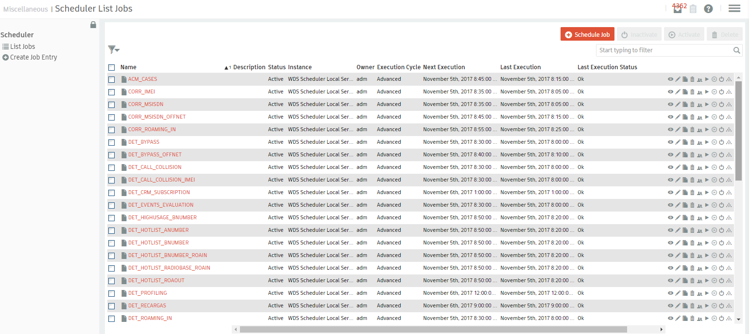

Figura 6 – Scheduler do RAID (exemplo)

O diagrama a seguir apresenta o processo de execução das cargas:



Figura 7 – Fluxo de processamento das cargas

### RQN13 – Criar carga massiva para tabela de pesos do motor de score no novo FMS

#### RGN32 – Carga massiva de pesos

Deverá ser possível carregar de forma massíva a tabela de pesos de score no novo sistema de fraude. Esta tabela de pesos foi construida na onda 2 (PRJ0002531).

Os detalhes do controle de carga estão descritos nas tabelas a seguir:

|  |  |
| --- | --- |
| **Carga** | |
| **Fonte** | Tabela Peso Score |
| **Fluxo de controle de carga** | Ctrl_LD_PESO_SCORE |
| **Fluxo de carga** | LD_PESO_SCORE |
| **Formato** | Texto (CSV) |
| **Regras de nomenclatura** | PESO_SCORE_AAAAMMDD.csv |
| **Exemplo de nome** | PESO_SCORE_20180101.csv |
| **Diretório Entrega de dados** | ${DIR_DADOS}/peso_score/in |
| **Diretório Arquivos processados** | ${DIR_DADOS}/peso_score/out |
| **Diretório Arquivos Erro** | ${DIR_DADOS}/peso_score/err |
| **Frequência, volume** | Sob demanda |
| **Arquivo comprimido/formato** | Não |
| **Delimitador** | Ponto e vírgula |
| **Outra Restrições** | N/A |
| **Chave do arquivo** | DIMENSAO  PERIODO  PRODUCAO |
| **Retenção** | N/A |
| **Forma de carregamento** | Atualização pela chave. Para chaves inexistentes, o registro será inserido. |

##### Layout do arquivo

|  |  |  |
| --- | --- | --- |
| **Campo** | **Descrição** | **Exemplo** |
| DIMENSAO | Dimensão de análise | Valores possíveis:  Bairro  Canal  CEP  CEP+Numero  Cidade  CPF  Endereço com Match  Endereço sem Match  Faixa Idade  Faixa Salarial  Horário Proposta  Matricula Vendedor  Meio Pagamento  Nome Mãe  PDV  Plano  Telefone Contato  UF |
| PERIODO | Período de análise | Valores possíveis:  0a3M  4a6M  Total |
| PRODUCAO | Indicativo se são pesos de produção (S) ou simulação (N) | Valores possíveis:  S  N |
| FPD | Peso FPD | 10 |
| JEC | Peso JEC | 5 |
| NCOI_SUBSCRICAO | Peso NCOI Subscrição | 8 |
| NCOI_PDV | Peso NCOI PDV | 15 |
| NCOI_OUTROS | Peso NCOI Outros | 6 |
| NCOI_TOTAL | Peso NCOI Total | 9 |
| FRAUDE_ABR | Peso Fraude ABR | 2 |
| FRAUDE_SUBSCRICAO | Peso Fraude Subscrição | 5 |
| FRAUDE_PDV | Peso Fraude PDV | 1 |
| FRAUDE_OUTROS | Peso Fraude Outros | 3 |
| FRAUDE_TOTAL | Peso Fraude Total | 20 |
| VENDAS | Peso Vendas | 20 |
| PROPOSTA_NEG_FRAUDE | Peso Proposta Negada Fraude | 10 |
| PROPOSTA_NEG_OUTROS | Peso Proposta Negada Outros | 5 |
| PROPOSTA_NEG_SEM_CONTATO | Peso Proposta Negada Sem Contato | 8 |
| PROPOSTA_TOTAL | Peso Proposta Total | 20 |

##### Tabela de destino

Nome: FMS_R_PESO_SCORE (já existente)

### Tratamentos Genéricos Para Carregamento

As regras de normalização aqui descritas serão aplicadas nos processos de carga.

#### Normalizações de Registros

|  |  |  |  |  |
| --- | --- | --- | --- | --- |
| **Entidade** | **Normalização** | **Tamanho** | **Tratamento** | **Tabela de Erro** |
| CPF | Retirar caracteres ".", "-" e " " | STRING 50 | SE length(ENTIDADE) != 11 or ENTIDADE is not NUMBER  - Armazena na tabela FINAL com indicação de registro invalido | N/A |
| CNPJ | Retirar caracteres ".", "/", "-", " " | STRING 50 | SE length(ENTIDADE) != 14 or ENTIDADE is not NUMBER  - Armazena na tabela FINAL com indicação de registro invalido | N/A |
| DATAS | N/A | N/A | Se FORMATO diferente do Definido  - Armazena na tabela final com data padrão 1970/01/01 | N/A |
| NOME | Normalização para maiúsculo | 500 | SE length(ENTIDADE) > TAMANHO  Armazena na tabela de ERRO | A SER DEFINIDA |
| Remover acentuação |
| Remover espaços em Branco duplicados (Até 10 espaços, alterar para 1) |
| Retirar das preposições   - de/dos/da/etc.. |
| Retirada dos valores especificos para empresa:  - LTDA / LDA / UNIPESSOAL / |
| ENDEREÇO | Normalização para maiúsculo | 4000 | SE length(ENTIDADE) > TAMANHO  Armazena na tabela de ERRO | A SER DEFINIDA |
| Remover acentuação |
| Remover espaços em Branco duplicados (Até 10 espaços, alterar para 1) |
| Vide item Normalização dos Endereços |
| TELEFONE | - Sem separadores / espaço em branco  - Retirar caracteres alfanuméricos  - Formato DDD PREFIXO MCDU  Ex Móvel: 31988888888  Ex Fixa: 3128888888 | String 50 | SE length(ENTIDADE) > 12 or length(ENTIDADE) < 7 or substr(PREFIXO,1,1) = 1  Marca flag de erro | N/A |
| Caso não possua alguma algumas das informações (DDD PREFIXO MCDU), o campo será armazenado de forma não normalizada | N/A |
| LOGIN | Normalização para maiúsculo | N/A | N/A | N/A |
| CEP | Retirar caracteres "-", "." e " " | 8 | SE length(ENTIDADE)=7  CONCAT(“0”,ENTIDADE)  FIM SE  SE length(ENTIDADE) != TAMANHO or ENTIDADE is not NUMBER  - Armazena na tabela de ERRO | A SER DEFINIDA |

##### Normalização dos Endereços

|  |  |  |  |
| --- | --- | --- | --- |
| FMS_R_NORM_ENDERECO | | | |
| CAMPO | TIPO | TAMANHO | OBSERVAÇÃO |
| ID_NORM | Number | 10 | Chave/Sequence |
| NORMALIZADO | String | 50 |  |
| ORIGEM | String | 50 |  |

|  |  |  |  |  |  |  |  |
| --- | --- | --- | --- | --- | --- | --- | --- |
| ORIGEM | NORMALIZAÇÃO |  | ORIGEM | NORMALIZAÇÃO |  | ORIGEM | NORMALIZAÇÃO |
| AV. | AV |  | RODOVIA | ROD |  | COLONIA |  |
| AVE | AV |  | SAO | S |  | DO |  |
| AVENIDA | AV |  | SANTO | ST |  | DOS |  |
| CAIXAPOSTAL | CAIXA |  | ST. | ST |  | DA |  |
| CAMINHO | CAM |  | STO | ST |  | DAS |  |
| CONDOMINIO | COND |  | 2ª |  |  | DE |  |
| CONJUNTO | CONJ |  | ACESSO |  |  |  |  |
| ESTRADA | EST |  | AEROPORTO |  |  |  |  |
| JARDIM | JD |  | ALAMEDA |  |  |  |  |
| LADEIRA | LD |  | ALTO |  |  |  |  |
| LOT | LT |  | AREA |  |  |  |  |
| LOTE | LT |  | BECO |  |  |  |  |
| LOTEAMENTO | LT |  | BOULEVARD |  |  |  |  |
| PRACA | PC |  | CAIS |  |  |  |  |
| PRAÇA | PC |  | CALCADA |  |  |  |  |
| QUADRA | QD |  | CAM |  |  |  |  |
| R. | R |  | CHACARA |  |  |  |  |
| R: | R |  | CJ |  |  |  |  |
| RUA | R |  | SR(A) |  |  |  |  |
| R- | R |  | SR |  |  |  |  |

### Erros de Carregamento

|  |  |
| --- | --- |
| **Tratamento de erro** | |
| **Erro** | **Ação** |
| Erro na leitura do arquivo | Enviar arquivo para a pasta de erro "/err". |
| Registro com formato inválido | Armazenar registro na tabela de erro do sistema (failed_events). |
| Erros de validação de conteúdo | Armazenar registro em tabela de erro especifica para cada carregamento. |

## Front-End Tratamento do Caso

### RQN08 – Front-end de gestão de casos

#### RGN16 – Front-end de gestão de casos

Deverá ser desenvolvido um front-end de gestão de casos, que apresente alertas quando tiver(em) proposta(s) sem tratamento por mais de X dias uteis. Estas informações deverão ser atualizadas online neste sistema de gestão e deverá conter informações como: TMT (Tempo médio de tratamento), Volume de casos a serem analisados na fila, volume de casos próximos a expirar as X horas úteis, número de operadores logados no sistema que estão tratando derivações, separados por produtos, filas e tipo de derivações (RR's), Calculo de número de operadores necessário para tratamento da fila utilizando como base de calculo o número de propostas pendentes dividido pelo tempo de valor contratado de TMT(Este TMT é um valor configurável, em minutos, referente ao tempo mededio de tratamento contratado - TMTC) e apresentar o valor necessário para tratar a fila com base neste calculo.

Será criado relatório para controle gerencial dos dos casos existentes, nele serão apresentados as seguintes informações:

##### Indicadores de casos sem tratamento

Será criado Indicadores contento o volume dos casos a serem analisados, o valume de casos a mais de X (valor parametrizável Tabela de parâmetros) dias sem análise e o volume de casos próximos a expirar considerando um valor Y (valor parametrizável Tabela de parâmetros) em horas , possibilitando realizar filtros por Dia/Semana/Mês/Ano, conforme modelo apresentado abaixo:

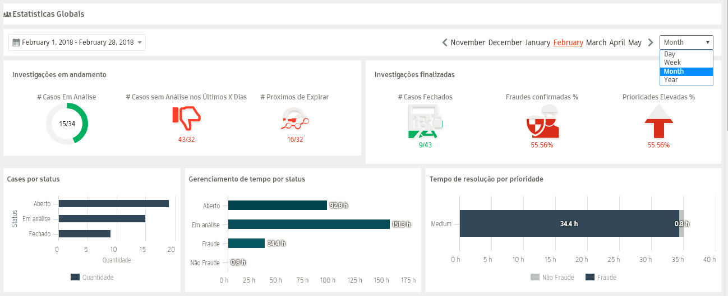

Ao realizar o click sobre o indicador, a listagem dos casos que não possuem análise deve ser apresentada, conforme modelo abaixo:

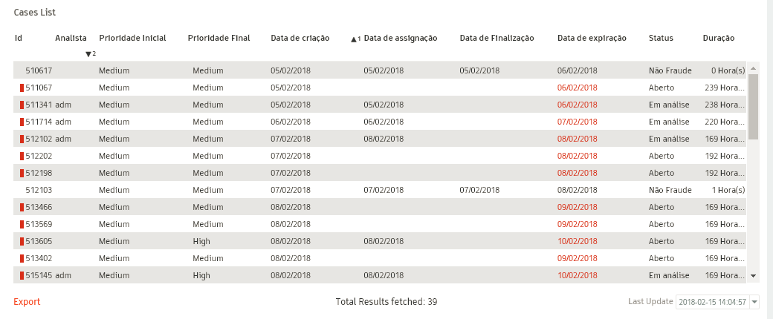

##### TMT (Tempo médio de tratamento)

Será criado gráficos que apresentem o tempo médio de tratamento dos casos por usuário. Dessa forma os usuários serão apresentados lado a lado, permitindo a comparação dos tempos:

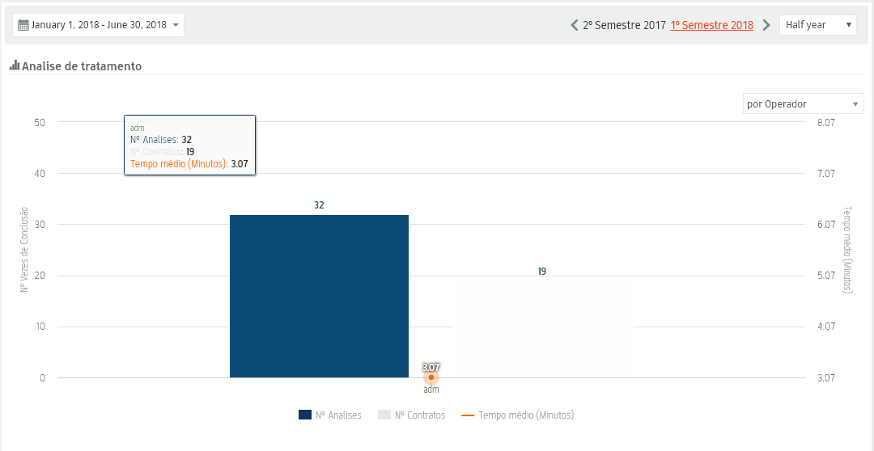

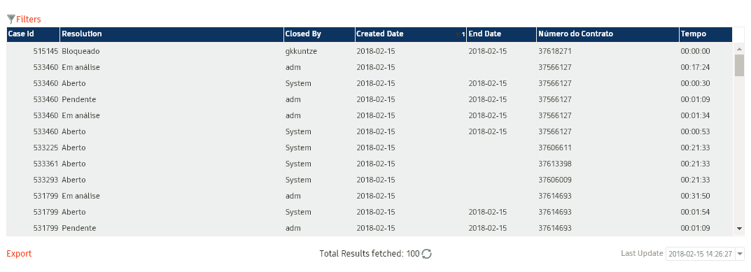

##### Tabela de parâmetros

Para configuração da dos relatórios, serão criados os parâmetros configuráveis pelo usuário, conforme abaixo:

|  |  |
| --- | --- |
| FMS_R_PARAMETERS | |
| Campos | Valores |
| **Param Id** | ACM |
| **Param Id2** | RELATORIO_CREDITO |
| **Param Id3** | DIAS_SEM_ANALISE |
| **Valor** | 1 |
| **Descrição** | Quantidade de dias em que um caso permanece sem análise |
| **Data de Criação** | DD/MM/YYYY HH:MM:SS |
| **Criado Por** | Adm |
| **Data de Atualização** | DD/MM/YYYY HH:MM:SS |
| **Atualizado Por** | adm |

|  |  |
| --- | --- |
| FMS_R_PARAMETERS | |
| Campos | Valores |
| **Param Id** | ACM |
| **Param Id2** | RELATORIO_CREDITO |
| **Param Id3** | HORAS_A_EXPIRAR |
| **Valor** | 1 |
| **Descrição** | Quantidade de horas em que um caso deve ser alarmado antes de expirar |
| **Data de Criação** | DD/MM/YYYY HH:MM:SS |
| **Criado Por** | Adm |
| **Data de Atualização** | DD/MM/YYYY HH:MM:SS |
| **Atualizado Por** | adm |

|  |  |
| --- | --- |
| FMS_R_PARAMETERS | |
| Campos | Valores |
| **Param Id** | ACM |
| **Param Id2** | RELATORIO_CREDITO |
| **Param Id3** | TMT |
| **Valor** | 1 |
| **Descrição** | Tempo de valor contratado de TMT em minutos |
| **Data de Criação** | DD/MM/YYYY HH:MM:SS |
| **Criado Por** | Adm |
| **Data de Atualização** | DD/MM/YYYY HH:MM:SS |
| **Atualizado Por** | adm |

### RQN10 – Criar front-end para tratamento de derivações

#### RGN18 – Front-end para tratamento de propostas derivadas

Deverá ser criado um front-end para tratamento das propostas derivadas, podendo ser divido em filas (empresarial, corporativo e varejo) e também por tipos de produtos (Fixa RI e RII, Móvel, IPTV, TV e VADA). O Front-end deverá conter os dados principais da proposta tais como:

Número da proposta

Data hora abertura da proposta (dd-mm-yy hh:mi:ss)

Nome do cliente

CPF

Data nascimento

Posto Derivado: (RR's)

Consulta Receita Federal? (Sim/Nao)

Cliente possui fatura vencida? Em qual(s)?

Dias de Atraso da Fatura (por produto)

Valor total de faturas vencidas (Por produto)

Produto Solicitado

Quantidade acessos solicitada:

Quantidade acessos autorizados: (campo aberto do tipo)

Plano Solicitado

Pacotes adicionais de TV

Quantidade de pontos adicionais de TV

Forma de pagamento

Nome da Mae

Endereço de instalação

CEP

Cidade

UF

PDV

Matricula Vendedor

Telefone(s) de Contato da proposta

Telefones de contato encontrados na base de Cadastro (31 Global, SINN e Base de contatos do CRM)

Possui restrições no Serasa? (Sim/Não)

Conclusão: (Lista Opções): Aprovado Derivado Negado

Decisão:(Lista Opções): codigos de aprovações e Negativas (RR06 a 08, AA's, PP's, DD's e DP's)

Risco de score calculado pela FMS

Observações (campo texto).

As propostas serão apresentadas uma por vez para cada operador. O operador somente poderá selecionar uma nova proposta, após concluir o tratamento dela, exceto nas situações de "Decisão" cujo o código selecionado pelo operador, seja RR06, RR07 e RR08. Estas propostas voltarão para fila de tratamento de X horas em X horas, sendo que na 3 excecução o operador será obrigado a decidir a ação final (aprovado ou negado).

##### Tratamento das Filas de Análise

Para tratamento dos casos será criado uma tabela de referência que deverá conter por usuário, as filas (Empresarial/Varejo) e Produtos (Fixa RI e RII, Móvel, IPTV, TV e VADA) que o mesmo deve possuir permissão para tratamento. Esta tabela será de manunteção do cliente, uma vez que os usuários poderão ter suas permissões de tratamento adicionadas ou removidas. Abaixo protótipo de funcionamento da tela:

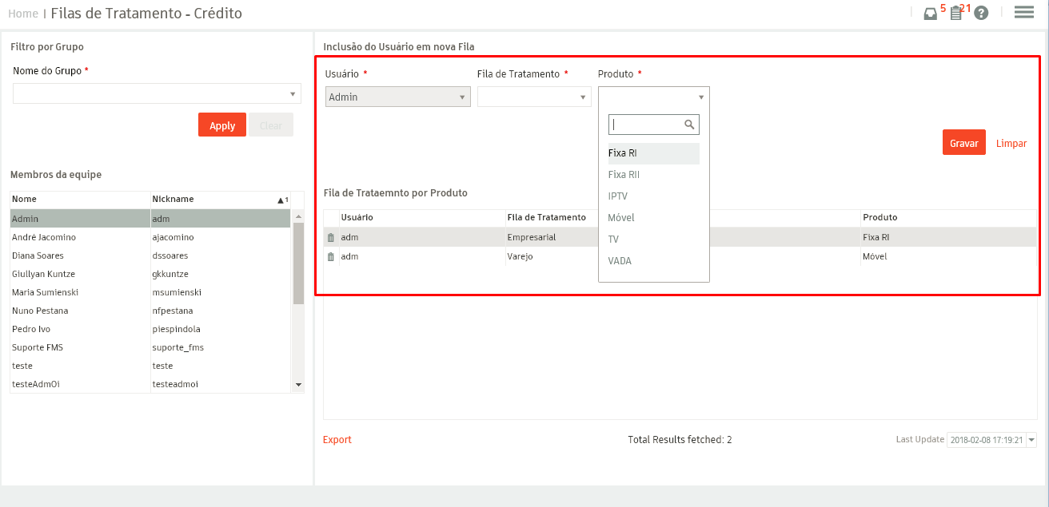

##### Apresentação dos Dados da Proposta

Os campos solicitados serão mapeados e apresentados conforme abaixo:

|  |  |  |  |
| --- | --- | --- | --- |
| CAMPO | MAPEAMENTO | BASE | REGRA |
| Número da proposta | Número da proposta | Transact Online | RGN01 |
| Data hora abertura da proposta (dd-mm-yy hh:mi:ss) | Data e hora de inclusão da proposta | Transact Online | RGN02 |
| Nome do cliente | Nome do cliente informado na proposta | Transact Online | RGN01 |
| CPF | CPF ou CNPJ do cliente | Transact Online | RGN01 |
| Data nascimento | Data de nascimento informada pelo vendedor | Transact Online | RGN01 |
| Posto Derivado: (RR's) | ????? | ????? |  |
| Consulta Receita Federal? (Sim/Nao) | ????? | ????? |  |
| Cliente possui fatura vencida? Em qual(s)? | ????? | ????? |  |
| Dias de Atraso da Fatura (por produto) | dias de atraso na Fixa R1 | Transact Online | RGN01 |
| dias de atraso na Fixa R2 | Transact Online | RGN01 |
| dias de atraso do Móvel | Transact Online | RGN02 |
| dias de atraso na Oi Fibra | Transact Online | RGN02 |
| Valor total de faturas vencidas (Por produto) | Valor em reais atrasado na Fixa R1 | Transact Online | RGN01 |
| Valor em reais atrasado na Fixa R2 | Transact Online | RGN01 |
| Soma do Valor em reais atrasado na Móvel | Transact Online | RGN02 |
| Valor em reais atrasado na Oi Fibra | Transact Online | RGN02 |
| Produto Solicitado | Tipo de negócio (MOVEL, FIXA, TV) | Transact Online | RGN01 |
| Quantidade acessos solicitada: | ????? | ????? |  |
| Quantidade acessos autorizados: (campo aberto do tipo) | ????? | ????? |  |
| Plano Solicitado | Plano solicitado pelo cliente informado pelo vendedor | Transact Online | RGN02 |
| Pacotes adicionais de TV | Pacotes adicionais solicitados pela TV (sexy hot, Combate, PPV) | Transact Online | RGN02 |
| Quantidade de pontos adicionais de TV | Quantidade de pontos adicionais solicitados para TV | Transact Online | RGN02 |
| Forma de pagamento | Tipo de meio de pagamento (Fatura, Débito em conta, Cartão de Crédito, etc...) | Transact Online | RGN02 |
| Nome da Mae | Nome da mãe informado na proposta | Transact Online | RGN02 |
| Endereço de instalação | Endereço informado pelo cliente | Transact Online | RGN01 |
| Número do Endereço informado pelo cliente | Transact Online | RGN01 |
| CEP | CEP informado pelo cliente | Transact Online | RGN01 |
| Cidade | Cidade informada pelo cliente | Transact Online | RGN01 |
| UF | UF informada pelo cliente | Transact Online | RGN01 |
| PDV | PDV | Transact Online | RGN01 |
| Matricula Vendedor | Matrícula do vendedor ( o campo existe, porém ao que parece não está sendo populado para todos produtos). | Transact Online | RGN02 |
| Telefone(s) de Contato da proposta | Telefone de contato informado na proposta | Transact Online | RGN01 |
| Telefones de contato encontrados na base de Cadastro (31 Global, SINN e Base de contatos do CRM) | TEL_CONTATO | 31 Global | N/A |
| FONE_1/FONE_2/FONE_3 | Sinn | N/A |
| ??? | CRM | N/A |
| Possui restrições no Serasa? (Sim/Não) | decode(STATUS_REC_FED,'REGULAR','NÃO','SIM') | SERASA | N/A |
| Conclusão: (Lista Opções): Aprovado Derivado Negado | ????? | ????? | N/A |
| Decisão:(Lista Opções): codigos de aprovações e Negativas (RR06 a 08, AA's, PP's, DD's e DP's) | ????? | ????? | N/A |
| Risco de score calculado pela FMS | Valor do Score calculado pelo FMS |  | N/A |
| Observações (campo texto). | Campo livre adicionado na tela |  | N/A |

Será criado no front-end a tela de apresentação dos dados da proposta, que seguirá o protótipo apresentado abaixo:

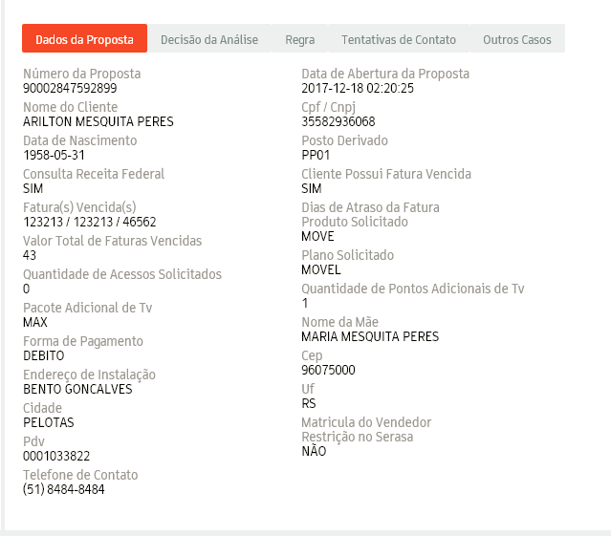

##### Apresentação do Score Calculado

O score calculado pelo FMS estará disponível na parte superior da tela, conforme protótipo abaixo:

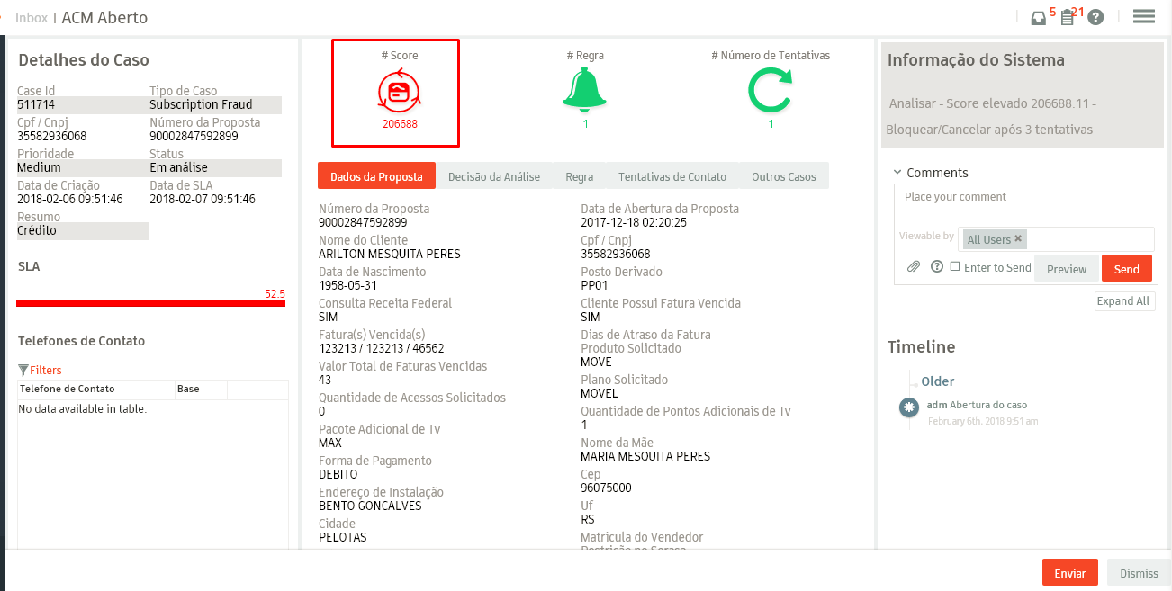

##### Apresentação do Campo para Inclusão dos Comentários

O campo de comentário estará disponível no canto direito da tela, e pode ser utilizado para colocar qualquer comentário referente ao atendimento e permiti adicionar anexos:

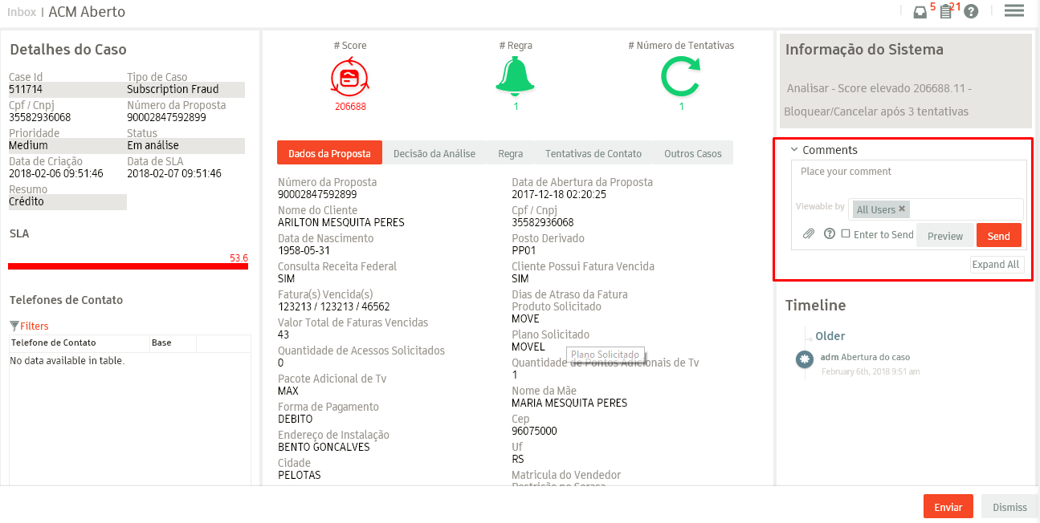

Os campos de Conclusão e Decisão ficarão disponíveis na tela especificada no RGN29 – TBD. De modo a separa as informações de tomada de decisão e de dados para análise.

#### RGN19 – TBD

O front-end deverá conter uma lista com os possíveis fechamentos do caso (Cliente não solicitou, Contato sem sucesso, Cancelado pelo cliente, Fraude subscrição, Fraude PDV, Fraude Vendedor, fraude outros, outros motivos) de forma configurável, que será utilizado no informacional.

Falta mapeamento de seus respectivos DE-PARA entre as demais listas de fechamento dos casos ou todas as informações devem ficar visíveis independente dos outros combos?

Para atender este requisito, será criado a tabela de referencia conforme descrito abaixo:

|  |  |
| --- | --- |
| FMS_R_STATUS_FECHAMENTO | |
| ID | DESCRICAO |
| 1 | Cliente não solicitou |
| 2 | Contato sem sucesso |
| 3 | Cancelado pelo cliente |
| 4 | Fraude subscrição |
| 5 | Fraude PDV |
| 6 | Fraude Vendedor |
| 7 | fraude outros |
| 8 | outros motivos |

Que deverá conter uma tela para manipulação dos dados.

Os valores configurados serão disponibilizados na tela de decisão da Analise dos casos, conforme apresentado no RGN29 – TBD.

#### RGN20 – TBD

O front-end deverá conter uma lista de opções para fechamento da analise da Proposta com os status "Aprovado" ou "Negado". Ao selecionar esta ação, e o operador submter o botão de "finalizar o tratamento", será executado uma ação no Transact para Aprovação ou cancelamento da proposta, que dependerá da opção selecionada. Ao submter o fechamento da proposta e, caso a proposta seja do produto Móvel PJ, deverá ser enviado também uma atualização para o sistema Empresarial e Corporativo com as informações do status da proposta e parecer da analise do caso. Serão necessários 2 campos descritivos na tela de tratamento do front-end, quando o produto for Movel PJ, pois uma observação sera visualizada apenas pelo operador do RAID-FMS e a segunda observação será enviada para o sistema Empresarial e Corporativo com o parecer final.

Para atender este requisito, será criado a tabela de referencia conforme descrito abaixo:

|  |  |
| --- | --- |
| FMS_R_CONCLUSAO_CREDITO | |
| ID | DESCRICAO |
| 1 | Aprovado |
| 2 | Negado |

Que deverá conter uma tela para manipulação dos dados.

Os valores configurados serão disponibilizados na tela de decisão da Analise dos casos, conforme apresentado no RGN29 – TBD.

Falta informações para especificação do envio de atualização do sistema Empresarial e Corporativo. Como será realizado? Qual ação do RAID-FMS?

Ao submter o fechamento da proposta e, caso a proposta seja do produto Móvel PJ, deverá ser enviado também uma atualização para o sistema Empresarial e Corporativo com as informações do status da proposta e parecer da analise do caso

Para tratamento de produtos Movel PJ, será adicionado um campos de texto livre, para o operador descrever o parecer final para envio ao sistema Empresarial e Corporativo. O campo de descrição para visualização dos Operadores do RAID-FMS, está descrito no link “Apresentação do Campo para Inclusão dos Comentários”.

#### RGN21 – TBD

O novo sistema sistema de prevenção a fraude poderá reabrir uma proposta reprovada (override) para que seja realizada a aprovação da proposta no FMS. Caso a proposta seja aprovada no sistema de prevenção a fraude, esta deverá enviar uma atualização para o sistema de crédito, que por sua vez irá refletir no CRM.

#### RGN22 – TBD

Deverá ser apresentado no front-end as regras alarmadas da proposta e a pontuação de cada uma delas, pelo sistema FMS. Além das informações do RAID, deverá ser apresentado no FMS recomendação de venda fornecida pelo sistema de crédito.

As regras alarmadas pelo RAID-FMS estarão dispostas na aba “Regras” e o detalhamento dos alertas pode ser realizado através do botão disponibilizado a esquerda da linha, conforme abaixo:

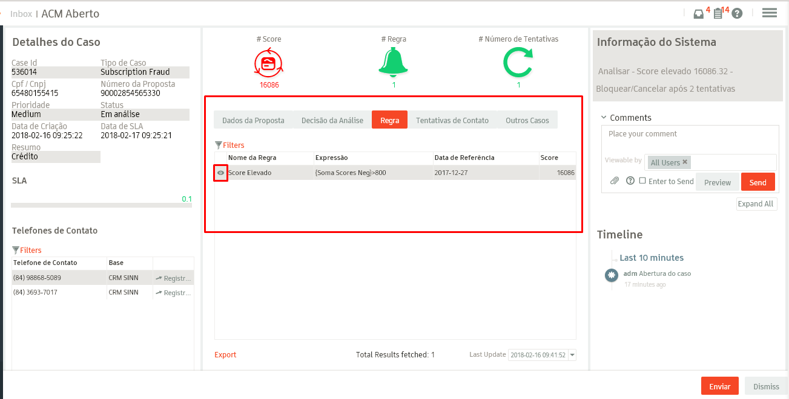

O detalhamento será apresentado conforme modelo abaixo:

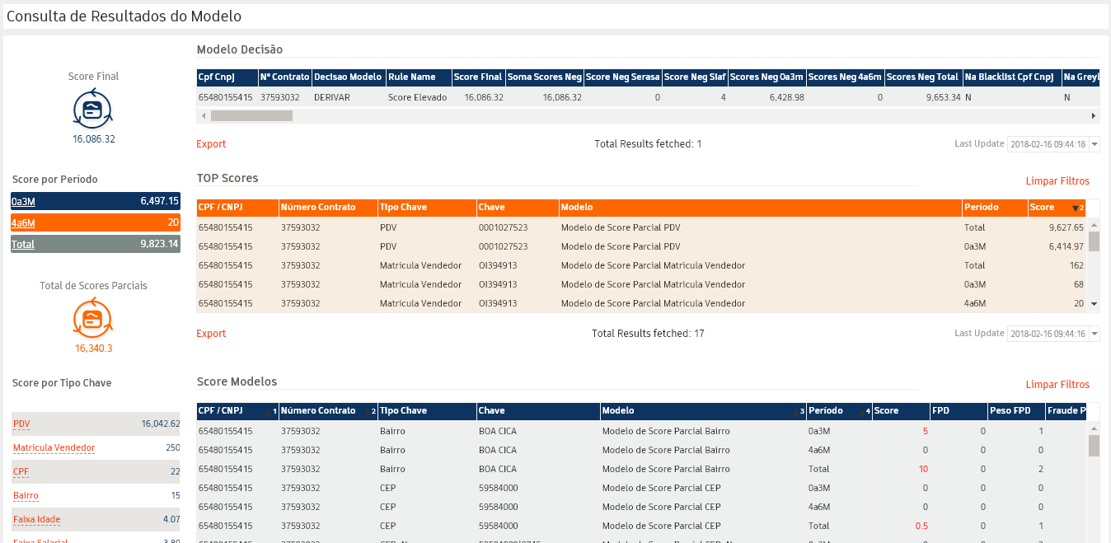

#### RGN23 – TBD

Deverá ser possível alterar o pedido de linhas solicitado pelo cliente no sistema, a onde será apresentado o número de linhas propostas e o valor autorizado pelo operador.

#### RGN24 – TBD

A autenticação no novo sistema de fraude deverá ter integração com NDS.

#### RGN25 – TBD

Deverá ser possivel criar filas para tratamento das propostas derivadas, sendo possível configurar funcionalidade/permisão por perfil e produto, podendo um mesmo perfil tratar 1 ou N produtos.

Este requisito e sua funcionalidade estão apresentados no link “Tratamento das Filas de Análise”.

#### RGN26 – TBD

Deverá ser criado uma funcionalidade que permita selecionar uma determinada proposta atraves de filtros (Tipo de derivação, produto, Segmento , PDV, CPF/CNPJ, RG, fila, Login Vendedor e Nome cliente). Este perfil poderá direcionar o tratamento desta proposta para um operador especifico.

Para atender este requisito, será adicionado filtros na tela de apresentação dos casos. Dessa forma poderá ser incluído uma sequencia de filtros conforme necessidade do usuário, e designado para um usuário especifica através do botão  , demostrado em um exemplo abaixo:

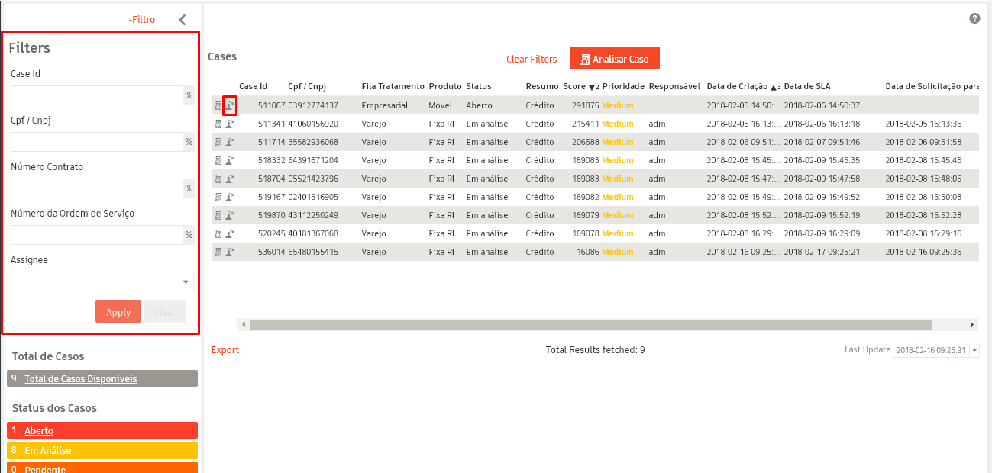

A tela de designação do caso será apresentada com as seguintes informações:

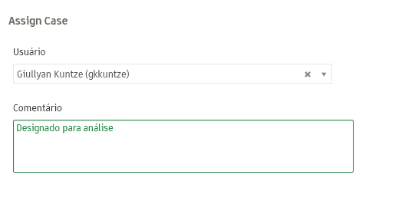

#### RGN27 – TBD

Deverá ser criado no front-end de consulta da proposta a onde serão exibidos todos os dados de entrada da proposta. A consulta poderá ser por: Nome cliente, RG, CPF/CNPJ, PDV, Número da Proposta, Login do vendedor, fila, e telefone de contato.

#### RGN28 – TBD

Deverá ser desenvolvido no front-end de tratamento de fraude uma opção para discar para o telefone de contato disponiblizado pelo sistema. O sistema deverá guardar o log de inicio e fim de chamada, login do operador do sistema e se a chamada foi atendida ou não.

#### RGN29 – TBD

Deverá se apresentado no front-end perguntas em formato de checklist, que já terá a resposta correta para o operador e o mesmo apenas irá demarcar se o cliente "acertou", "errou" ou "acertou parcialmente". Cada uma das respostas conterá um valor peso, que ao final irá gerar um score de risco que levará a aprovação ou negação da proposta. Será exibido na Tela para o operador a orientação para cancelar ou aprovar a proposta.

Lista de perguntas que virão respondidas e terão o checklist (radio button) com as opções de respotas:

- Nome Completo: (Certo, Errado, Acertou Parcialmente)

- CPF completo: (Certo, Errado, Acertou Parcialmente)

- Idade: (Certo, Errado, Acertou Parcialmente)

- Endereço de entrega/instalação: (Certo, Errado, Acertou Parcialmente)

- Data de Nascimento: (Certo, Errado, Acertou Parcialmente)

- Nome da Mãe: (Certo, Errado, Acertou Parcialmente)

- RG: (Certo, Errado, Acertou Parcialmente, Não se aplica)

- Confirmou o TItulo de Eleitor? (Certo, Errado, Acertou Parcialmente, Não se aplica)

- Quantidade de linhas solicitadas: (Certo, Errado, Acertou Parcialmente, Não se aplica)

- Se possuir linha móvel ou fixa na Oi perguntar os 4 últimos números e vencimento da fatura: (Certo, Errado, Acertou Parcialmente,Não se aplica)

- Observações (campo texto informacional).

Abaixo será apresentado um protótipo de funcionamento da tela de Decisão da Analise. Nela será apresentado as perguntas que serão validadas junto ao CRM / Receita e Cliente. Assim como os campos de combobox para conclusão da analise.

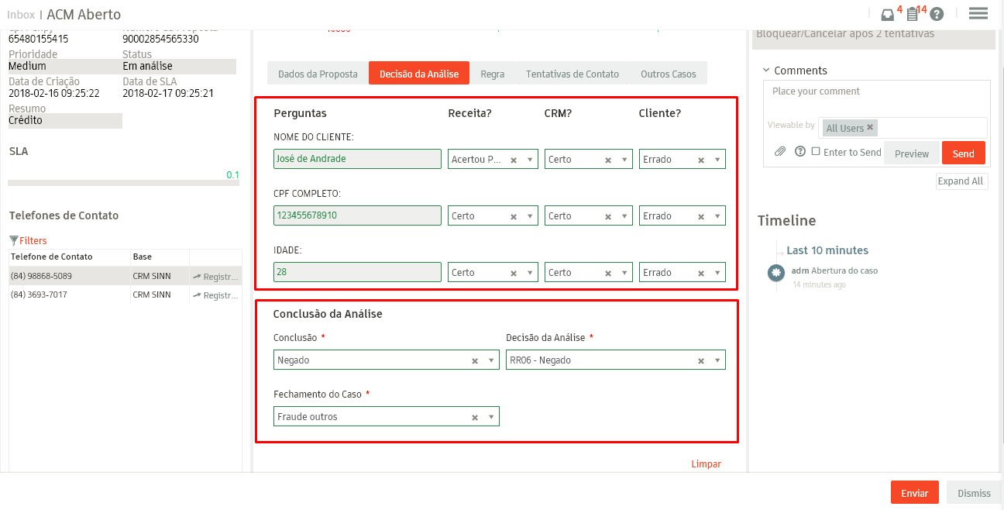

O campo de observação informacional da analise, será o mesmo campo utilizado para adicionar qualquer comentário referente ao caso, nele além de comentários pode ser adicionado anexos de forma a complementar a análise. Este item está descrito no link “Apresentação do Campo para Inclusão dos Comentários”.

### RQN11 – Workflow de tratamento de derivações no front-end

#### RGN30 – TBD

Deverá ser criado um workflow de tratamento no front-end ao qual após X tentativas de contato, caso não seja feito contato com cliente, o sistema de fraude enviará ao sistema de crédito o fechamento de aprovado ou negado, de acordo com o score Y, ou seja, caso tenha ocorrido X tentativas de contato sem sucesso e o score do cliente seja menor que Y a proposta será aprovada, caso seja maior que Y a proposta será negada.

### RQN15 – Criar front-end para tratamento de solicitações de outros CRMs que não tenham integração com Transact

#### RGN34 – TBD

Deverá ser criado um front-end para tratamento de solicitações de outros CRMs que não tenham integração com Transact. Os campos serão editáveis.

CPF/CNPJ:

Número da Proposta:

PDV:

Origem da Solicitação: (Lista Opções): Anatel (Jira) Configuraçã0 Móvel Configuração Clarify Fixa FIBRA OI TV PJ PJ Fixo R2 Clarify PJ Fixo R2 SFA PJ Fixo R2 SIAC SIAC Fixa SIAC Móvel SIJUR Transact R1 VADA CLARIFY VADA SFA WEB

UF: (Lista Opções): Acre (AC) Alagoas (AL) Amapá (AP) Amazonas (AM) Bahia (BA) Ceará (CE) Distrito Federal (DF) Espírito Santo (ES) Goiás (GO) Maranhão (MA) Mato Grosso (MT) Mato Grosso do Sul (MS) Minas Gerais (MG) Pará (PA) Paraíba (PB) Paraná (PR) Pernambuco (PE) Piauí (PI) Rio de Janeiro (RJ) Rio Grande do Norte (RN) Rio Grande do Sul (RS) Rondônia (RO) Roraima (RR) Santa Catarina (SC) São Paulo (SP) Sergipe (SE) Tocantins (TO)

Código de Classificação:

Posto Derivado:

Quantidade de linhas solicitadas:

Valor limite do Portal (R$):

Custo da Demanda (R$):

Número do SFA/Portal/TT:

Possui Flag:

Documentação:

Informações Complementares:

Conclusão: (Lista Opções): Aprovado Derivado Negado

Decisão:(Lista Opções): codigos de aprovações e Negativas

# Glossário

**ACM**: Adaptative Case Management (componente de gestão de casos do RAID).

**BOV**: Base Operacional de Vendas.

**FPD**: Registros de clientes que não pagaram as primeiras faturas.

**JEC**: Juizado Especial Cível.

**Lookup**: Estrutura do RAID FMS utilizada para manter objetos em memória.

**NCOI**: Não Conhece Oi.

**Planilhão BPO**: Arquivo com casos identificados de fraude.

**PDV**: Ponto de Venda.

**RAID**: Sistema WeDo para controle de Fraude e Garantia da Receita.

**Serasa**: Empresa brasileira de análises e informações para decisões de crédito e apoio a negócios

**SIAF**: Sistema Integrado Anti Fraude desenvolvido em parceria com as associadas da ABR Telecom.

**SINN**: Sistema CRM de vendas Oi TV.

**Printar:** Exibir dados nas telas do RAID FMS

# Referências

* PRJ00025964 - Novo Antifraude RAID-FMS _onda3_SD_V1.1.xlsm